東海大學____學年度 第____學期-勵學基金【課業輔導】
組伴學習獎勵申請表

填表日期： 年 月 日
一、基本資料欄
受輔者-學號 |  | 受輔者-姓名
受輔者-系別與年級 |  | 受輔者-聯絡電話

二、成績優異獎勵金：2,000元勵學金/科目，受輔者及輔導者分別撥款。
課業輔導科目 | 輔導者-學號 | 輔導者-姓名 | 課輔  時數 | 成績  (填寫數字) | 是否達75分  (由勵學輔導老師勾選)
 |  |  |  |  | □是□否
 |  |  |  |  | □是□否

三、進步獎勵金：3,000元勵學金（限受輔者支領）。
名次  期間 | 班排名 | 系排名 | 排名進步10%  (由勵學輔導老師勾選)
____學年____學期 | ____ % | ____ % | □是□否
____學年____學期 | ____ % | ____ % | □是□否
注意事項：
- 請將此獎勵申請表繳交至學務處勵學基金辦公室。
- 申請成績優異獎勵者，每科至少輔導20小時且成績達75分，請檢附受輔者成績單。
- 申請進步獎者，須附上學生名次證明書，以供比對。
- 以上佐證資料請使用校內成績列印機台申請，須清楚可見學號、姓名、成績及排名
- 個資聲明：申請書所提供個人資料，僅為勵學專案計畫查詢聯繫及認列使用。

申請人(受輔者/輔導者，擇一代表)簽名：__________________________

(以下部分由勵學基金承辦單位填寫)
收件日期 | _____年_____月_____日
受輔者勵學金 | □2,000元 □4,000元  □7,000元 □10,000元 | 輔導者勵學金 | □2,000元 □4,000元
受輔者成績單_範例：
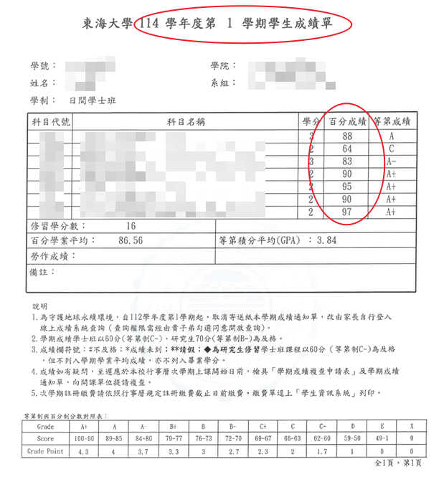

名次證明書_範例：
